Augen auf die Gletscher - Wanderausstellung
Die Ausstellung Goodbye Glaciers, koordiniert vom Hydrographischen Amt in der Agentur für Bevölkerungsschutz, beginnt am 31. Mai ihre Tour durch Süd- und Nordtirol.
Bis zum Jahr 2050 wird die Hälfte der Masse der Alpengletscher verschwunden sein: In diese tiefgreifende Veränderung der Gletscher in Südtirol und Tirol gibt die Wanderausstellung "Goodbye Glaciers - Der Gletscherschwund in Bildern" Einblick. Neben Fotos erzählen verschiedene Geräte und Ausstellungsstücke über alte und neue Methoden der Gletschermessung und auch davon, was durch den Rückzug der Gletscher freigelegt wurde.
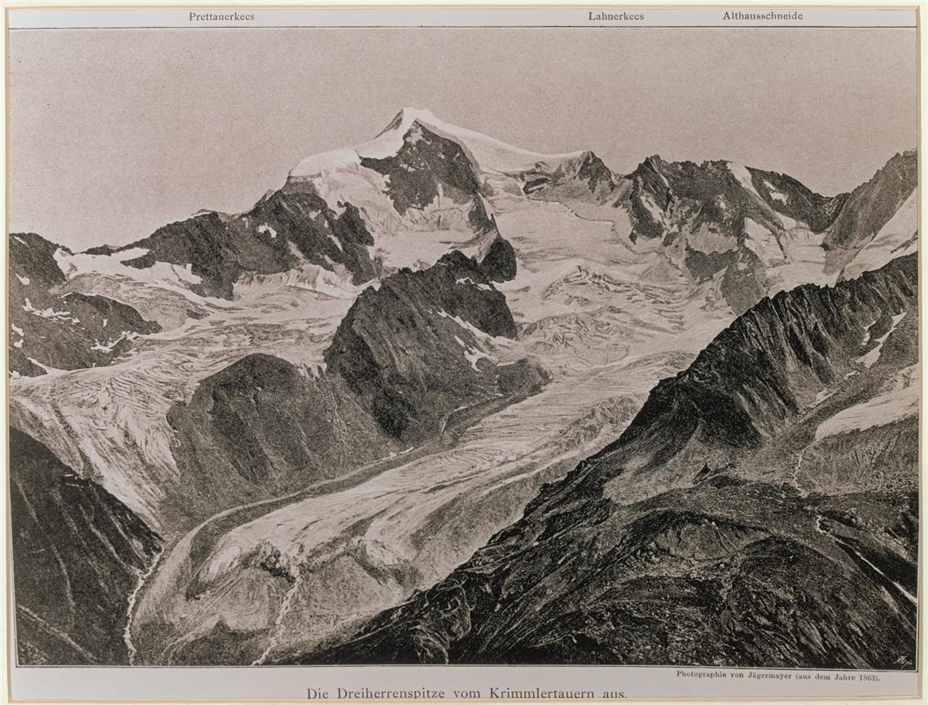
Dreiherrenspitze mit Prettau und Äußerem Lahner-Kees 1863. Foto: Jagermayer

Die Ausstellung Goodbye Glaciers ist bis zum 18. August im Naturparkhaus Rieserferner-Ahrn in Sand in Taufers zugänglich.
Wanderausstellung unterwegs: Termine und Orte
Vom 23. August bis zum 22. September ist sie im Zivilschutzzentrum in Antholz-Mittertal zu sehen; vom 27. September bis zum 23. November kann sie im Naturparkhaus Texelgruppe in Naturns besichtigt werden, vom 29. November bis zum 29. Dezember in der Stadtgalerie in Bozen und vom 7. Jänner 2020 bis zum 24. Jänner im Landhaus 11; danach sind zwei Standorte in Tirol geplant: vom 31. Jänner bis zum 29. März im Alpinarium in Galtür und vom 3. April bis zum 31. Mai 2020 in der Galerie Claudiana in Innsbruck; vom 5. Juni bis zum 2. August 2020 kommt sie wieder nach Südtirol zurück, und zwar ins Aquaprad in Prad am Stilfser Joch, bevor die Wanderausstellung ihre Runde vom 7. August bis zum 27. September 2020 im Naturpark Haus in Längenfeld im Ötztal in Tirol abschließt.
Die Ausstellung ist eine Kooperation des Hydrographischen Amtes der Agentur für Bevölkerungsschutz mit den Partnern des Interreg-Projektes GLISTT (Glacier Inventory South Tyrol - Tyrol, ein Interregionales Gletschermonitoringkonzept für Südtirol und Tirol) und dem Amt für Naturparke.

